Шнековый транспортёр T-458
(с гидроприводом)
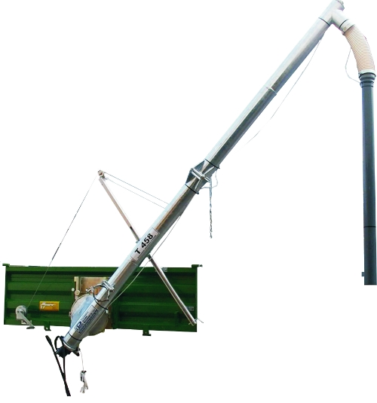
Транспортёр Т 458 монтируется к ссыпному окну заднего борта
прицепа. Оборудован гидравлическим приводом, запитываемым
от гидравлики трактора. Управление транспортером
осуществляется через ручной клапан управления гидравликой
из трактора.
Складная конструкция транспортёра Т 458 допускает
его транспортировку по дорогам общественного
пользования.
Изготавливается из – оцинкованной стали/

Технические данные | Ед. измерения
Символ транспортера | - | T 458
Производительность | т/ч | до 25
Внутренний диаметр корпуса | мм | 140
Диаметр шнека | мм | 127
Шаг шнека | мм | 125
Привод
Гидра двигатель | тип | OMR 50
Скорость оборотов (средняя) | Обр/мин | 350
Рабочее давление в системе гидравлики | МПа | 10
Макс. давление в системе гидравлики | МПа | 14

Производительность помпы трактора | л/мин | 20 ÷ 40
Система питания
Длина гидра приводов | м | 1,5
Макс. давление в системе гидравлики | МПа | 16
Тип вилки (согласно PN-ISO-5675:1994) | ЕВРО | -
Габаритные размеры
Общая длина | мм | 4150
Ширина | мм | 450
Высота | мм | 500
Вес | кг | 102
Обслуживание | лиц | 1 + оператор трактора
Уровень шума | дБ [A] | 83

Производительность определена для пшеницы о влажности до 14% и степени загрязнения менее чем 1%, увеличение влажности или загрязнения зерна может привести к снижению производительности.
Производитель высылает шнековые транспортеры T 458, смонтированные, готовые к работе после монтажа на прицепе, в следующей комплектации:
- транспортер T 458 - длина 4 пог.м, с комплектным гидравлическим управлением,
- проводка для прикрепления транспортера к прицепу,
- вороток вместе с лебёдкой длиной 5,5м,
- руководство по эксплуатации и каталог запчастей.

Актуальная цена на сайте центрпольскойтехники.рф

